16-åriga Fanny från Göteborg vann nationell skrivtävling – med novell om klimatet

Fanny Skarin, 16 år, har utsetts till vinnare av Barnens biblioteks och Tidningen Julias stora skrivtävling för barn och unga. Fannys novell ”Där snön inte längre faller” finns att läsa i senaste numret av Tidningen Julia och under onsdagen (5/2) stundar prisutdelning inför klasskamraterna på The International High School i Göteborg.

Det var i höstas som Tidningen Julia tillsammans med Barnens bibliotek och nätverket Läslov v. 44 arrangerade en nationell novelltävling för unga. Syftet var att främja skrivlust och uppmuntra unga att dela med sig av sina berättelser. Tävlingen hade miljö och framtidsdrömmar som tema och var öppen för alla barn och ungdomar upp till 16 år. Berättelserna skulle vara mellan 5000 och 9000 tecken och skickades in via Barnensbibliotek.se.
I knivskarp konkurrens med flera hundra duktiga medtävlande lyckades Fanny Skarin ta hem förstaplatsen. Hennes novell ”Där snön inte längre faller” belyser det ofrånkomliga faktum att det är de unga som kommer att drabbas hårdast av klimatförändringarna om de tillåts fortgå som nu.

I vinnarmotiveringen beskrivs Fannys novell som ”En genomarbetad berättelse som fängslar läsaren till sista meningen.”.

Ungdomsförfattaren Ebba Hyltmark, som har suttit med i juryn*, föll pladask för Fannys bidrag.

– Jag är helt trollbunden av hennes språk. Att skriva på ett sådant målande vis i så ung ålder är djupt imponerande.

Till vardags går Fanny Skarin på The International High School i Göteborg. Det är också här som hon under onsdagen får besök av jurymedlemmarna Ebba Hyltmark och Madeleine Gripsten och mottar förstapriset inför stolta lärare och klasskamrater. Förutom att bli publicerad i Tidningen Julia, och därmed kunna sätta ”författare” på sitt cv, får Fanny även en vinstsumma på 5 000 kr.

– Det känns helt fantastiskt! Det är svårt att ta in att just min novell, av alla insända bidrag, blivit utvald av juryn. Även om det givetvis är allra viktigast att tro på sin egen förmåga, kan man inte låta bli att bli extra glad när någon annan noterar det jobb man lagt ner på sitt intresse, säger den överlyckliga vinnaren.

Fanny Skarin intervjuas i Tidningen Julia, nr 2 2020, som finns att köpa i butik.

På en hedrande 2:a respektive 3:e plats i tävlingen kom Lisen Kihlstedt, 16 år från Helsingborg, och Elvira Wetterlund, 15 år från Årsta, vars bidrag också publiceras i Julia och på Barnensbibliotek.se.

Läs mer om tävlingen på Barnensbibliotek.se/novell.

Bilder finns att ladda ner från Egmonts pressrum hos Mynewsdesk.
*Tävlingsjuryn bestod av Madeleine Gripsten från Tidningen Julia, Katarina Dorbell från Barnens Bibliotek, Elisabet Reslegård från Läsrörelsen och nätverket Läslov v.44, samt författaren Ebba Hyltmark.
För mer information vänligen kontakta,
Madeleine Gripsten, projektledare Tidningen Julia, Egmont Publishing,
madeleine.gripsten@egmont.se, 076 173 26 13.

Katarina Dorbell, Barnens bibliotek, katarina@barnensbibiliotek.se, 0708 18 20 02.

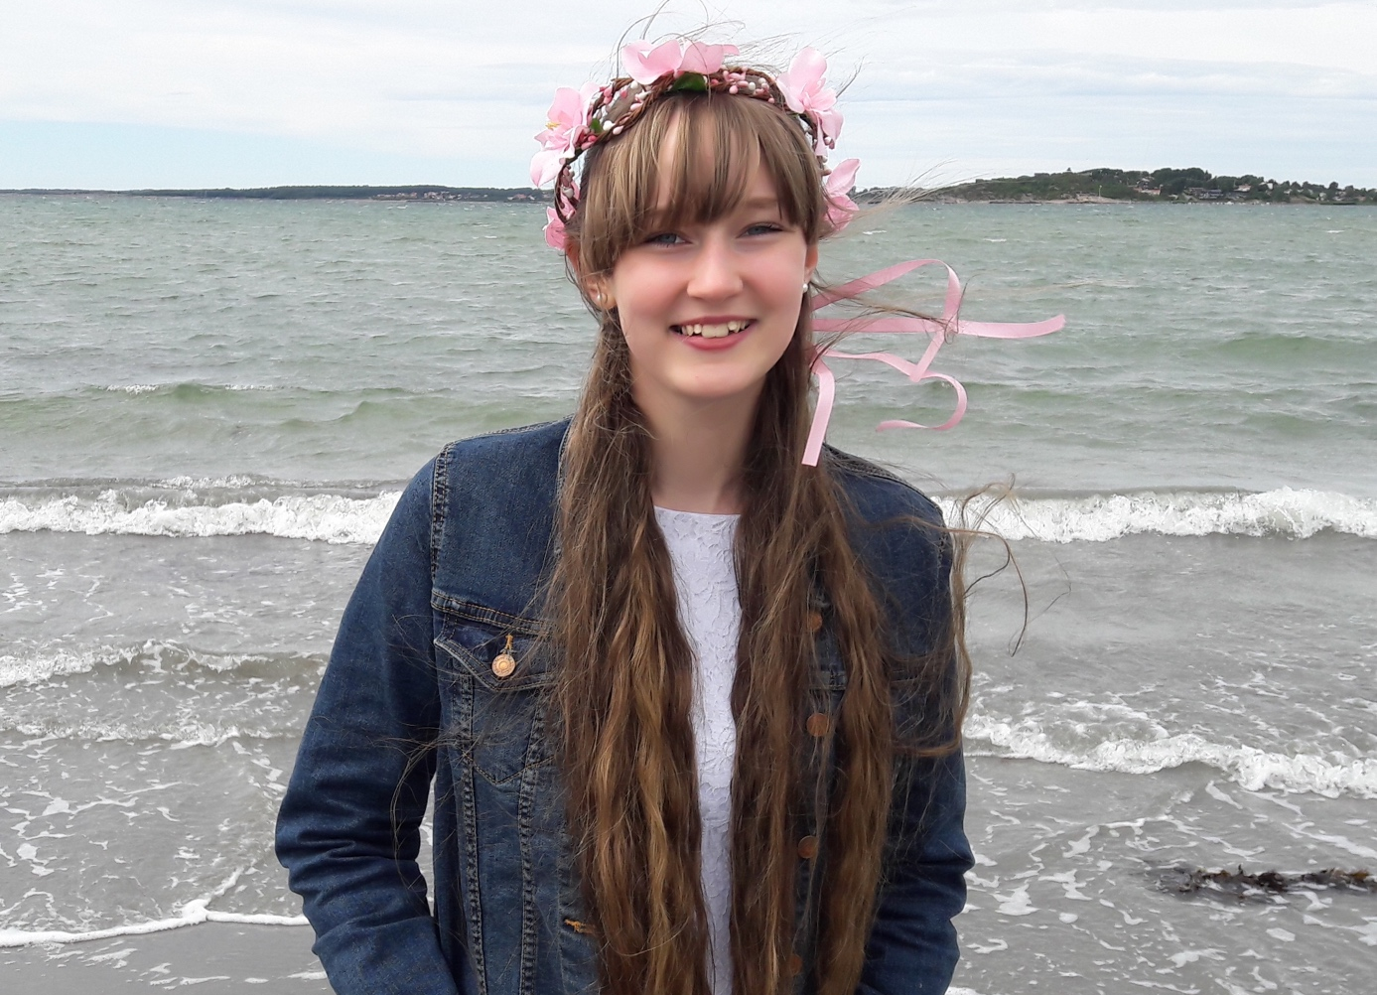
Vinnaren av novelltävlingen, Fanny Skarin, 16 år från Göteborg. Foto: Privat

